**BÀI SỐ 3. TÌM HIỂU VỀ PAGE TRONG WORDPRESS**



**Mục tiêu bài học 3:**

* **Kiến thức:**
* Tìm hiểu về Page
* Khác nhau giữa Page và Post
* Lấy nội dung Page ra làm trang chủ
* **Kỹ năng:**
* Làm việc với Word Press, kĩ năng làm việc nhóm.
* Luyện tập kỹ năng thuyết trình qua việc ôn tập cuối buổi học.
* **Sản phẩm: Tạo 1 trang giới thiệu, liên hệ,….**

**Thông tin liên hệ:**

* **Giảng viên**: Ths Nguyễn Sỹ Minh
* **Email:** [nguyensyminh84@Gmail.com](mailto:nguyensyminh84@Gmail.com)
* **SĐT:** 0986.180.922

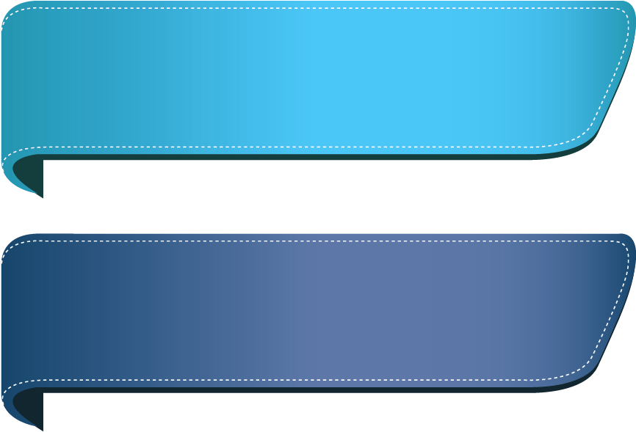

1. **Page là gì?**

Trong bài 2 các em đã tìm hiểu tính năng Posts trong WordPress để dành viết bài và đăng bài thì chắc chắn sẽ tự hỏi rằng “Vậy cái Pages để làm gì?“. Hầu như những người mới tiếp xúc với WordPress đều có các thắc mắc tương tự như vậy. Chúng ta cùng nhau tìm hiểu nhé!

*Bước 1.* Hãy đăng nhập vào trang quản trị:

<http://localhost/thuchanh/wp-admin/>



*Bước 2.* Click chọn **Pages/ Add New.** Các em quan sát giao diện của Page xem có hác gì so với Post không nhỉ?

[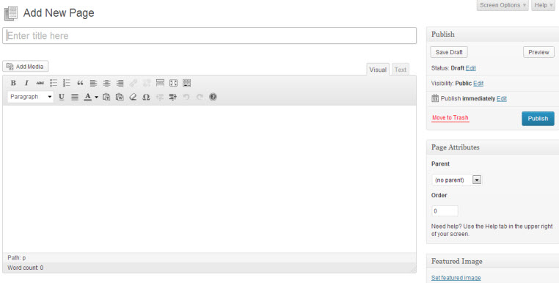](https://thachpham.com/wp-content/uploads/2013/09/page-trong-wordpress.jpg)

*Tínăng Page trong WordPress*

Nhưng nhìn kỹ lại thì các em sẽ thấy….Ồ, mục **category** và **tag** không xuất hiện giống như Post.

Page rất thích hợp cho bạn sử dụng để đăng các nội dung có tính chất chung chung mà không cần phải phân loại (category) như:

* Trang liên hệ.
* Trang giới thiệu.
* Trang giới thiệu dịch vụ…

Những trang mà các em không cần đến category và tag, thì các em nghĩ đến dùng Page. Khi viết các bài viết trên page, nó sẽ không thể hiển thị ra trang chủ website giống như post được mà nó chỉ xem *được khi các em lấy đường dẫn page này gửi cho người cần xem hoặc đưa nó vào menu*. Chúng ta thử tạo 1 trang Page nhé, rồi Publish xem kết quả như thế nào nhé.

*Bước 1*. Hãy tạo 1 trang với Page với nội dung sau:

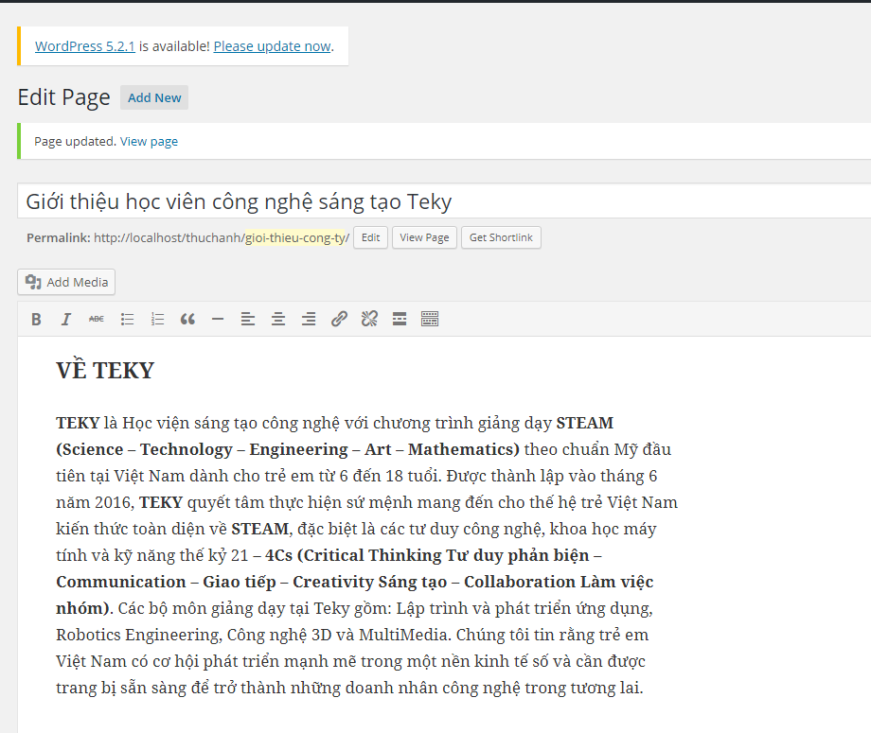

*Bước 2*. Click vào nút **Publish**

*Bước 3*. Vào trang: <http://localhost/thuchanh/>

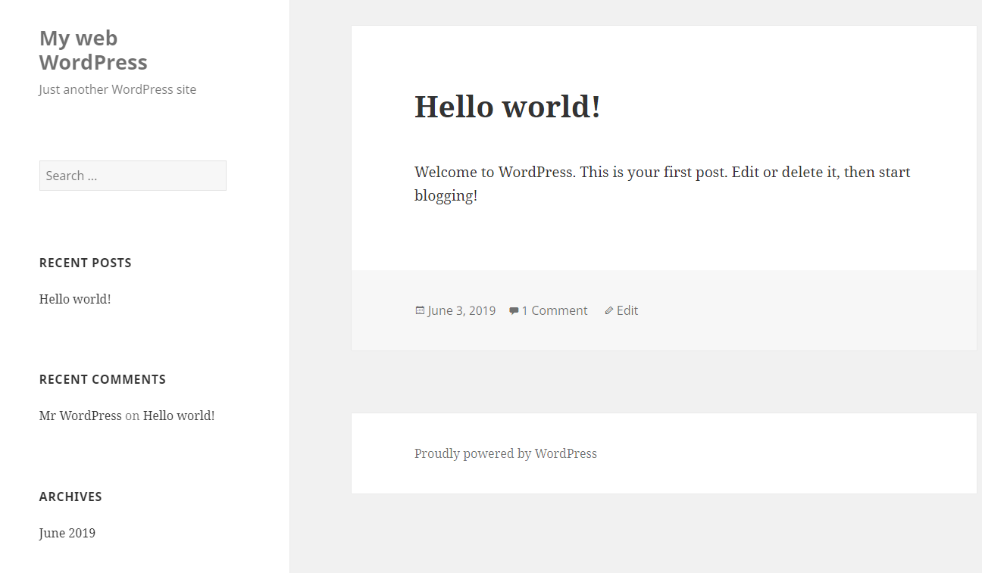

Các em sẽ không thấy bài viết được xuất hiện. muốn xem được khi các em lấy đường dẫn page này gửi cho người cần xem hoặc đưa nó vào menu để click chọn.

***Em đã hiểu thế nào là trang Page rồi!*** Pages thường được dùng để tạo các trang giới thiệu, liên hệ, quy định, điều khoản,… Nói chung là các nội dung cố định ít, ít khi cập nhật.

Khi một trang được tạo, nó không xuất hiện trên dòng thời gian của website. Chỉ có thể lấy đường dẫn của nó và đặt một nơi phù hợp, ví dụ thanh menu, đặt link trên các bài viết..





1. **Tạo trang web với Page**

Tương tự như Posts, để tạo một Page các em thực hiện như sau: Từ trang Dashboard /nhấn vào Pages/ Add New

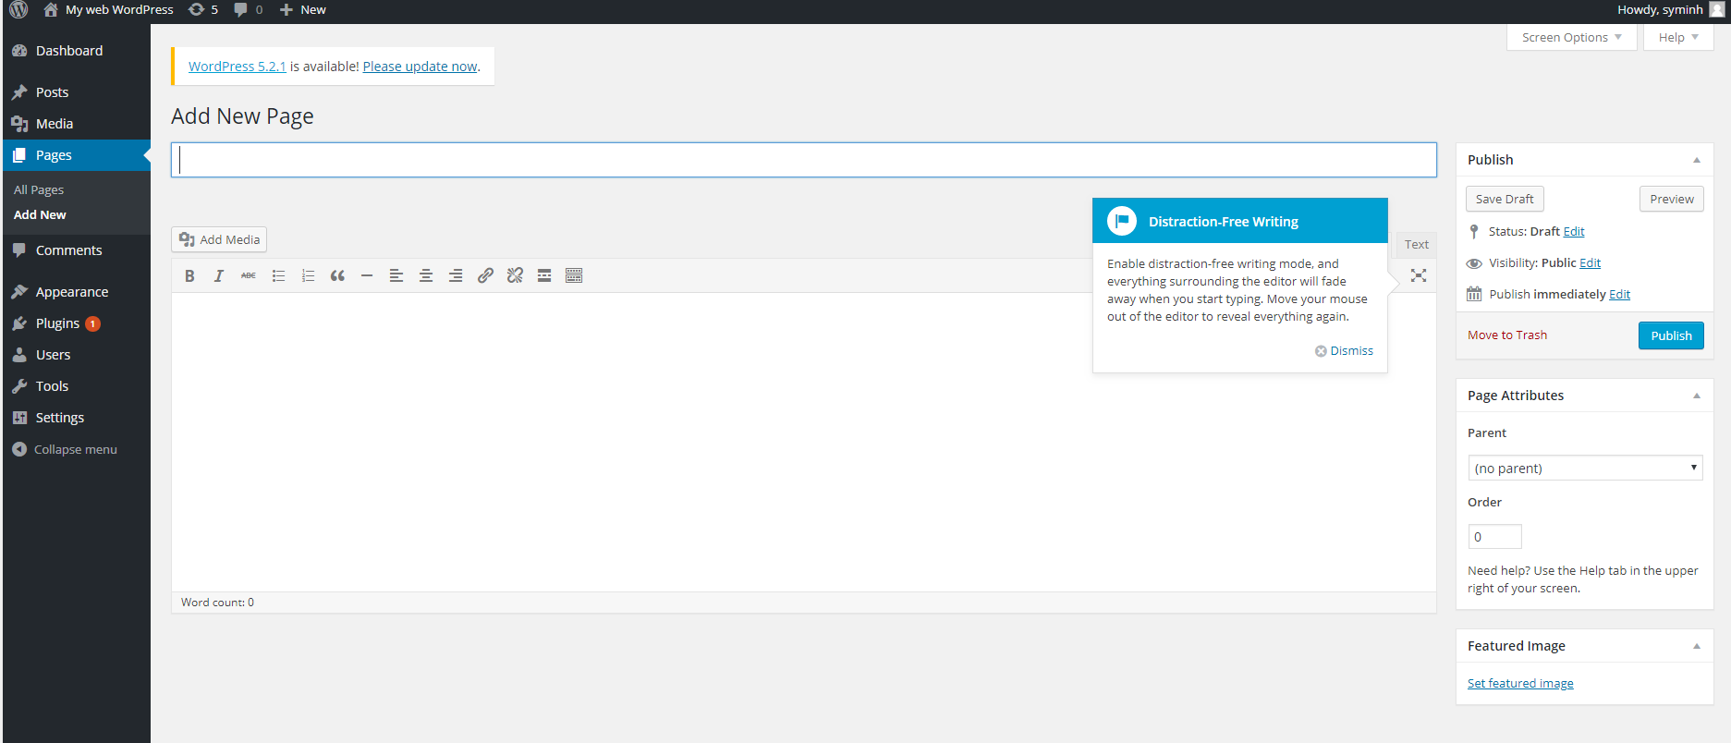

4

6

5

3

2

1

(1) Tiêu đề trang;

(2) Khung soạn thảo nội dung;

(3) Khung xuất bản;

(4) Lựa chọn trang cha: Nếu bài viết có sự phân cấp

(5) Chọn một số thứ tự của trang trong danh sách;

(6) Chọn ảnh đại diện cho trang;

Việc sử dụng Page giống như Post, cho nên phần này các em tự nghiên cứu nhé thông qua bài tập thực hành sau nhé:

* **Tạo 1 trang với Page với:**
  + Title: *Giới thiệu Teky*
  + Nội dung tùy ý, có ảnh
* **Tạo 1 trang với Page khác với:**
  + Title: *Liên hệ*
  + Nội dung tùy ý, có ảnh
  + Trang này là nhánh con của trang: ***Giới thiệu Teky***

Các em có thể tham khảo nội dung như sau:

**Trang giới thiệu Teky**

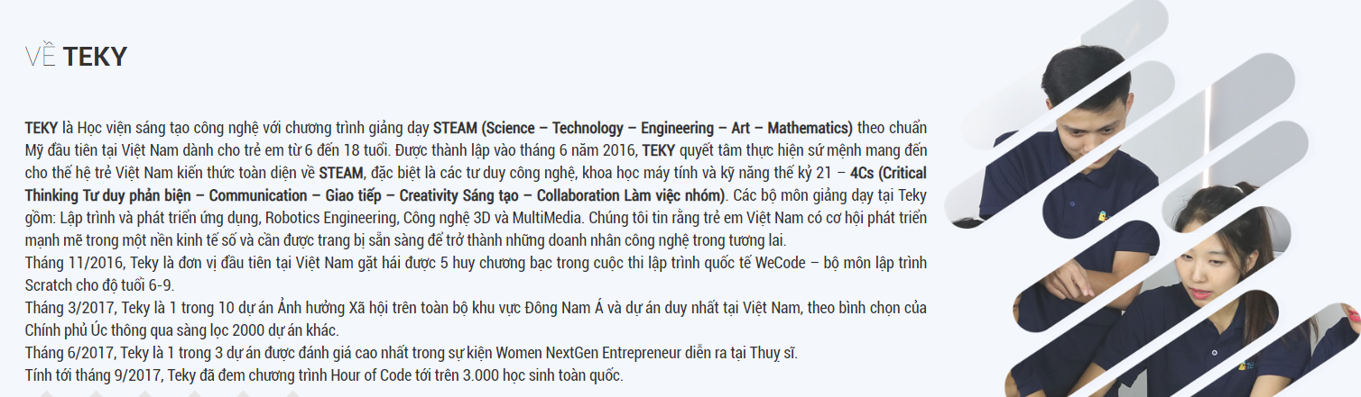

**Trang: liên hệ**

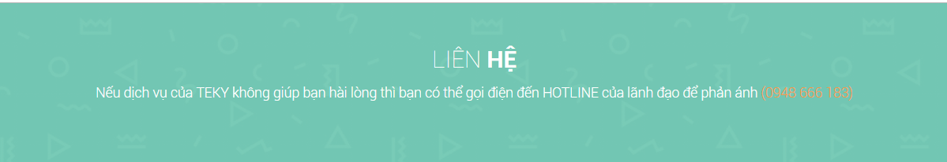

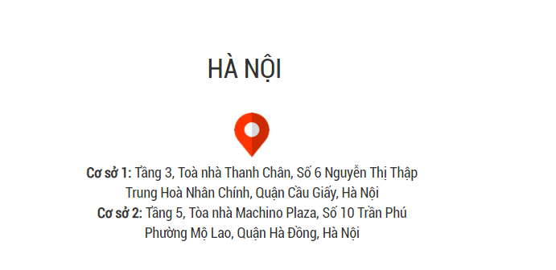



1. **Hiển thị nội dung Page ra trang chủ**

Tuy rằng Page không thể phân loại và có nhiều chức năng như Post nhưng nó cũng có thế mạnh riêng của nó. Như Thầy đã nói, Page thích hợp với việc đăng nội dung với các tính chất chung chung, giới thiệu như các trang liên hệ, giới thiệu, thậm chí là làm trang chủ.

Ở trong phần này, Thầy sẽ chỉ cho các em cách lấy một Page ra làm nội dung trang chủ thông qua việc thiết lập **Front Page** cho WordPress.

*Bước 1*. Truy cập vào **Settings / Reading**, ở phần **Front page displays**, các bạn chọn: **A static page**.

*Bước 2*. Sau đó, phần Front page, các bạn chọn page mà muốn đưa ra trang chủ.

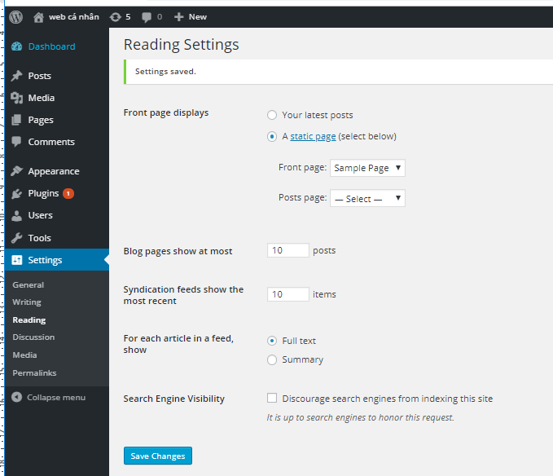

*Bước 3.* Mở [**http://localhost/thuchanh**/](http://localhost/thuchanh/)

*Bước 4***. Kết quả**

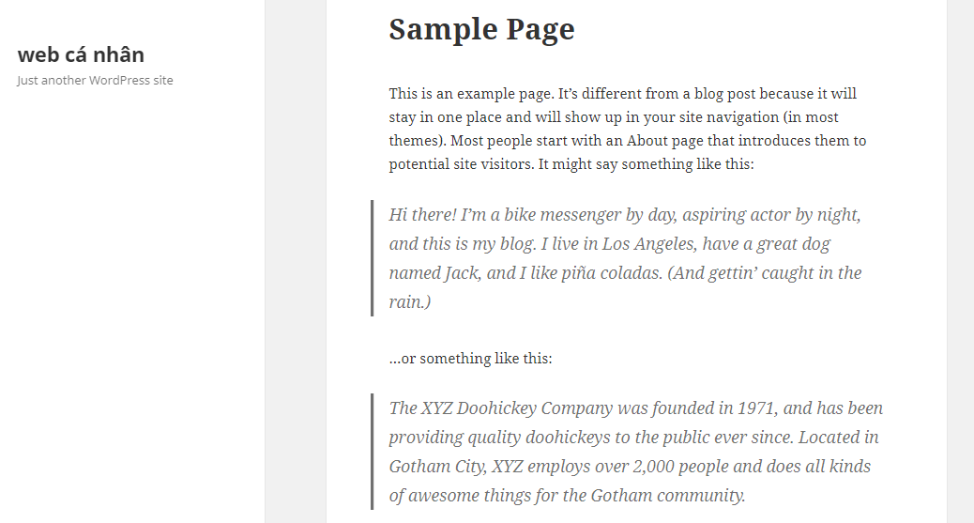

Lúc này bạn sẽ thấy trang chủ của bạn đã hiển thị nội dung của một page thay vì danh sách các post mới như mặc định.



**Thầy ơi! Khi thiết lập page làm trang chủ vậy thì làm sao có biết bài viết nào mới.**

Câu hỏi rất hay, với cách thiết lập Page làm trang chủ, vậy muốn biết có bài viết nào mới xuất hiện chúng ta phải tạo thêm một khu vực để hiển thị các Post. Các bước cụ thể như sau:

*Bước 1*. Tại Pages ta chọn Add New

*Bước 2*. Đặt tên tựa đề cho Page, nhưng phần nội dung thì bỏ trống

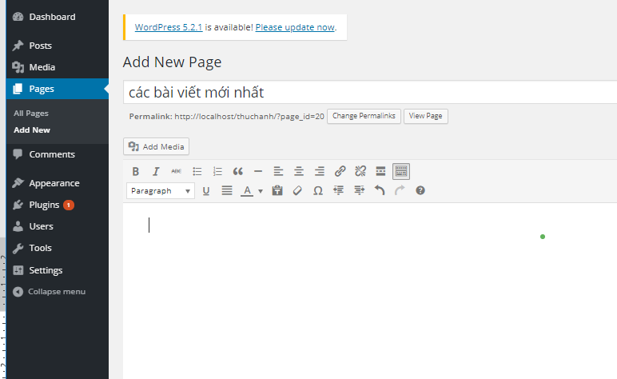

Bỏ trống phần này

*Bước 3*. Nhấn vào nút **Publish** để xuất bản

*Bước 4*. Vào *Setting* chọn Reading. Tại **Posts page** chọn trang cần thiết lập cho các bài viết mới nhất xuất hiện.

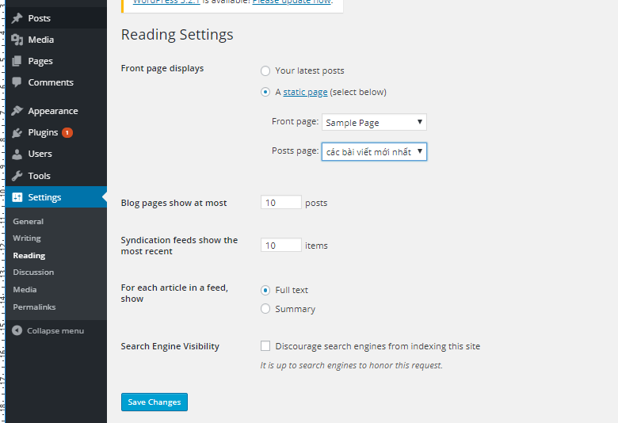

Tại mục Post page: chọn trang cần cho các Post hiển thị

*Bước 5*. Nhấn chọn nút **Save Changes**

*Bước 6*. Vì trang Page sẽ không xuất hiện khi chạy chương trình, nên muốn xem, các em vào Pages và chọn trang vừa tạo ra ở bước 5 và click vào nút View.

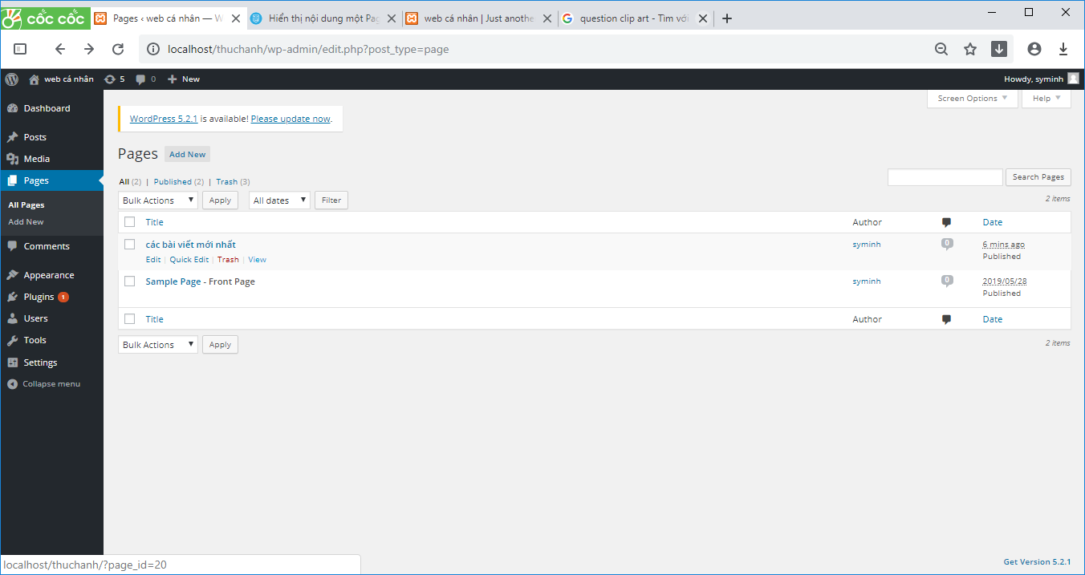

Kết quả, các bài viết mới sẽ được cập nhật tại trang này

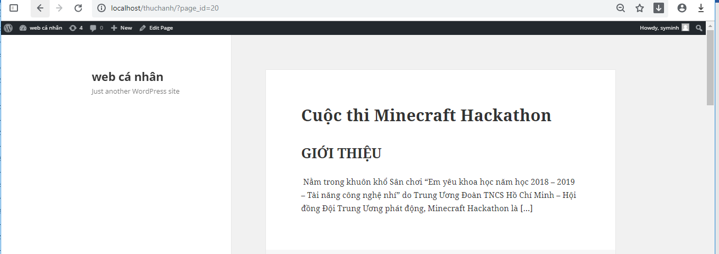

Và kể từ bây giờ, khi bạn vào page tên: “**các bài viết mới nhất”,** nó sẽ hiển thị danh sách các post mới trên website của các em.



Xin chúc mừng các em đã hoàn thành bài học số 3, trong bài này, để giúp các em nhớ lại kiến thức, hãy trở lời các câu hỏi sau:

1. Trang Page là gì?
2. Sử dụng Page trong trường hợp nào?
3. So sánh Page và Post

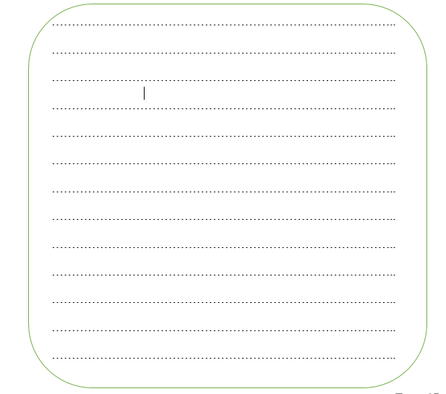



**Nội dung bài học tiếp theo: THIẾT KẾ MENU CHO WEB**

Đây là bài rất hay giúp chúng ta quản lý bài viết, trang thông tin gọn gàng và mọi người dễ dàng tra cứu.

